基于人-车交互的行人轨迹预测
连静，王欣然，李琳辉*，周雅夫，周彬
(大连理工大学工业装备结构分析国家重点实验室 运载工程与力学学部汽车工程学院, 辽宁省 大连市 邮编116024)
Pedestrian Trajectory Prediction Based on Human-Vehicle Interaction
Lian Jing , Wang Xinran, Li Linhui*, Zhou Yafu, Zhou Bin
(School of Automotive Engineering, Faculty of Vehicle Engineering and Mechanics, State Key Laboratory of Structural Analysis for Industrial Equipment, Dalian University of Technology, Dalian, LiaoNing, China 116024)
基金项目：国家自然科学基金项目(51775082, 61976039), 中央高校基本科研业务费专项基金项目(DUT19LAB36，DUT20GJ207)资助.
作者简介：连静(1980-05), 女,吉林公主岭, 副教授, 博士生导师, 博士, E-mail:lianjing@dlut.edu.cn
第一作者联系信息：邮编：116024，通讯地址：辽宁省大连市凌工路二号大连理工大学综合实验二号楼（直角楼）419A，收件人：连静，固话：0411-81907253、手机：15524706235。
*通讯作者：李琳辉(1981-11), 男, 河南新乡, 副教授, 博士, E-mail:lilinhui@dlut.edu.cn。
第二作者联系信息：固话：0411-81907253、手机：13654935361、邮箱：llwxr1995@163.com。
Funding: National Natural Science Foundation of China (Grant Nos. 51775082, 61976039) and the China Fundamental Research Funds for the Central Universities (Grant Nos. DUT19LAB36，DUT20GJ207).
* Corresponding author. E-mail address: lilinhui@dlut.edu.cn
推荐专家 1：
姓 名 | 金贤建 | 性别 | 男 | 邮箱 | xianjianjin@shu.edu.cn
职 称 | 讲师 | 学历 | 博士 | 电话
研究方向 | 自动驾驶; 智能网联汽车；车辆动力学及其控制; 先进电动汽车
工作单位 | 上海大学机电工程与自动化学院

推荐专家 2：
姓 名 | 郭戈 | 性别 | 男 | 邮箱 | geguo@yeah.net
职 称 | 教授 | 学历 | 博士 | 电话
研究方向 | 智能交通系统，物流系统运行优化，网络化控制系统
工作单位 | 东北大学控制工程学院

基于人-车交互的行人轨迹预测
摘要：针对行人轨迹预测问题具有的复杂、拥挤的场景和社会交互问题，本文基于长短时记忆网络（Long Short-Term Memory Network, LSTM）对行人与车辆、行人与其他行人的交互进行建模，提出了一种基于人-车交互的行人轨迹预测模型（VP-LSTM)。该模型同时考虑了行人与行人的交互、行人与车辆的交互，更适用于复杂的交通场景。所构建的VP-LSTM包括三个输入，以行人的方向和速度作为历史轨迹序列输入，行人与行人的相对位置作为人-人交互信息输入，行人与车辆的相对位置作为人-车交互信息输入。该方法首先设计了扇形人-人交互邻域和圆形人-车交互邻域来准确捕捉对被预测行人有相互作用的行人和车辆。其次建立了三种不同的LSTM编码层来编码历史行人轨迹序列、人-人、人-车社交信息。然后定义人-人、人-车交互的防碰撞函数和方向注意力函数作为人-车、人-人社交信息的权重，进一步提高了社会信息的精度。再将人-人、人-车交互信息输入到注意力模块中筛选出对行人影响大的社会信息。最后将筛选后的社会信息与行人历史轨迹序列一起输入到LSTM神经网络中进行行人轨迹预测。在课题组构建的DUT人-车交互数据集上验证了本文提出的网络。实验结果表明，本文提出的方法能够准确地预测出交通场景中，行人未来一段时间内的运动轨迹，有效提高了预测精度，提高了智能驾驶决策的准确性。
关键词：深度学习，行人轨迹预测，长短时记忆神经网络，人车交互，注意力机制

Pedestrian Trajectory Prediction Based on Human-Vehicle Interaction
ABSTRACT: A pedestrian trajectory prediction model (VP-LSTM) based on Long Short-Term Memory (LSTM) Network was proposed in this paper to model the interaction between pedestrians and vehicles which can fit to the complex and crowded scene and social interaction problems of pedestrian trajectory prediction. The interaction between pedestrians and vehicles was considered in the model, which is suitable for complex traffic scenarios. The VP-LSTM included three inputs: the direction and speed of pedestrians were historical track sequence inputs, the relative position of pedestrians was human-human interaction information input, and the relative position of pedestrians and vehicles was human-vehicle interaction information input. Firstly, the fan-shaped human-human interaction neighborhood and the circular human-vehicle interaction neighborhood were designed to accurately capture the pedestrians and vehicles that interacted with the predicted pedestrians. Secondly, three different LSTM coding layers were established to encode the historical pedestrian track sequence, human-human and human-vehicle social information. Thirdly, the anti-collision function and direction attention function of human-vehicle and human-vehicle interaction were defined as the weight of human-vehicle and human-human social information to improve the accuracy of social information, and then the human-human, human-vehicle interaction information was inputted into the attention module to get information that pedestrians pay more attention to. Finally, the filtered social information and the pedestrian history track sequence were inputted into the LSTM neural network to predict the pedestrian trajectory. At last the DUT human-vehicle interaction data set constructed by our group was used to verify the network proposed in this paper. The experimental results show that the method proposed in this paper can accurately predict the future movement trajectory of pedestrians in traffic and improve the accuracy of intelligent vehicle decision.
Keywords：Deep learning, pedestrian trajectory prediction, LSTM, human-vehicle interaction, attention mechanism

中图分类号：TP391.4 文献标志码：A

引言
在高密度交通环境中，行人与车辆的轨迹预测对于智能交通系统与无人驾驶技术具有重要的意义^{[1]}。出于安全性考虑，智能汽车在与行人交互时一定会优先礼让行人，这将使得在高密度交通环境中，汽车停滞不前，造成交通拥堵等危害。若能提前预测行人的未来轨迹，根据行人未来轨迹规划智能车动作行为（礼让行人/优先通行），可以很好地解决上述问题^{[2]}。
轨迹预测问题主要是利用过去一段时间的位置来预测未来的轨迹，目前轨迹预测研究方面主要分为两类：一类是基于模型的方法，另一类是基于数据驱动的深度学习的方法。基于模型的方法又主要分为基于社会力模型^{[3]}，基于马尔科夫模型^{[4]}，基于卡尔曼滤波^{[5]}和基于高斯分布^{[6]}的方法。基于社会力模型^{[7]}的方式根据引力与斥力对行人进行建模，认为行人的目标会对行人产生引力进而吸引他们走向目标，行人之间产生斥力进而防止行人之间发生碰撞，行人所在的场景如边界，障碍物等会对行人的运动轨迹产生影响。该模型具有简单直观、复杂性低的优点，但存在对参数过于敏感，模型学习能力不够强，泛化能力差^{[8]}的问题。在基于社会力模型思想的基础上，为了可以进行概率性的预测轨迹而不是给出单一的轨迹，Trautman等^{[9]}提出了交互式高斯过程(IGP)，利用高斯过程对每一个行人的轨迹进行预测，并根据社会力模型的势函数计算该预测的概率，进而在预测的过程中考虑行人之间的相互影响，提高了预测精度。但是无论是基于社会力的模型还是高斯模型，都十分依赖于人工设计的模型参数，并且无法组合多种影响因素。
随着大数据的发展，计算机处理能力的提高，神经网络法在短时预测时域内有较高的精度和鲁棒性^{[10]}。近年来，基于数据驱动的建模方式成为研究热点，无论是行人轨迹预测还是汽车轨迹预测本质上都是一个时序序列，因此循环神经网络(RNN)成为代表性的建模方式^{[11,12]}。但RNN由于存在梯度爆炸和梯度消失的问题^{[13]}，优化过程存在一定缺陷。作为RNN的变体，长短时记忆神经网络（Long Short-Term Memory Network, LSTM)，既具有RNN输出反馈的特点^{[14]}，又能够通过自身内部的cell结构选择性长期记住需要记住的信息^{[15,16]}，可以更好地对行人轨迹进行预测。基于LSTM不能刻画行人的空间交互问题，Alahi等^{[17]}提出了S-LSTM，根据网格直接对每个个体附近的其他个体的隐含特征池化，对个体进行符合物理原理和社会规范的轨迹预测。在S-LSTM的基础上，为了进一步准确细化行人与行人的社交信息，Xu K等^{[18]}设计了防碰撞函数，以刻画当前行人对不同距离邻居的避让动作。Gupta等^{[19]}结合生成对抗网络，提出了S-GAN模型，用一种新的池化策略来描述行人之间的影响，引导轨迹预测模块预测出避免碰撞的轨迹。Zhang Pu等人提出了一个SR-LSTM的数据驱动状态细化模块，计算了邻居的当前意图，使得被预测的行人能够更好的判断下一步行为^{[20]}。Mohamed等人提出了STGCNN模型^{[21]}，该模型引入了图网络结构，将行人之间的社交互动嵌入邻接矩阵中，有效地提高了网络的预测效率和精度。
基于以上分析，本文首先根据不同智能单元体的性质划分不同的“邻居范围”其次后根据汽车的动态特性，汽车行驶方向，汽车与行人之间的距离等汽车与行人交互的社会关系，构建人-车交互模型。然后将学习到的社会关系信息输入到注意力模块，筛选行人关注的社会关系信息。最后将这些信息与行人上一秒的历史轨迹信息一起输入到LSTM层中预测。其主要贡献在于：面向存在车辆和高密度行人的复杂交通环境，在分析行人与行人交互的基础上，融合了行人与车辆这两种不同类别智能单元的交互，并设计了权重函数，引入了注意力模块，筛选出对行人影响较大的行人和车辆数据，提出了一种结合车辆与行人的多类别社会注意预测模型，其中的注意力模块的引入有助于减少模型冗余度，提高预测精度。通过本课题组所构建的DUT人车交互数据集^{[22]}上测试的结果来看，本文所提出的人-车交互模型可以很好地描述交通环境中智能单元体的社会交互关系，可以准确地预测未来一段时间内行人轨迹。

轨迹预测模型构建

2.1 轨迹预测问题描述
行人行走过程中，若没有其他障碍物阻挡，会沿自己的运动方向一直前进，若遇到其他车辆或行人，会修正自己的运动轨迹，这种行为最直观的体现在行人前进的方向和速度上。行人会依据周边环境，修正自己的方向和速度，进而改变自己未来的轨迹。因此在本文的行人轨迹预测问题中，将行人轨迹预测问题作为时间序列模型。
首先，假定每个场景中的行人以当前场景为标准坐标系，定义每个时间（以帧为单位）的所有行人坐标。在任意时间t，定义第i个行人的x，y坐标为（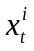，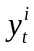）。将一段行人时间序列分为观察帧和预测帧，取t ~ t + obs为观察帧，t + obs + 1 ~ t + obs + pred为预测帧，其中obs, pred为观察帧和预测帧的长度，单位为帧数。则预测问题可以被分为分段预测问题，其输入数据是行人在过去一段时间，每一帧相对于上一帧，行人的转向角和行人的速度。具体公式如下：
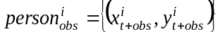 （1）
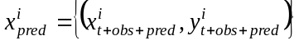 （2）
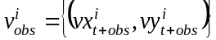 （3）
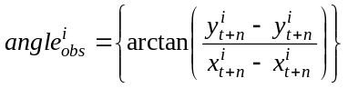 （4）
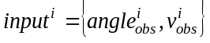 （5）
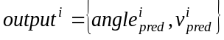 （6）
其中，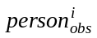是观察帧序列中的行人i位置，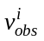是观察帧序列中行人i的速度，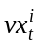是t 时刻，行人i在x轴方向的速度，单位为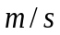；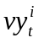是t时刻，行人i在y轴方向的速度，单位为；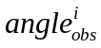是观察帧序列中，行人的方向向角，单位为rad；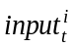是行人i的输入序列，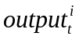是行人i的输出序列。

2.2 主要技术路线
图1为本文的技术路线图，所提出的神经网络结构包含行人轨迹和汽车轨迹两个输入。行人轨迹分为当前预测行人的轨迹和邻居行人的轨迹，将行人和车辆的轨迹按照不同的邻居地图进行筛选，得到对当前预测行人有影响的“邻居”们，然后将这些邻居们的信息转化为栅格地图信息。将行人栅格地图信息和车辆栅格地图信息通过防碰撞函数和方向注意力函数进行计算，得到栅格地图信息的权重。将处理后的栅格地图信息通过两个BILSTM编码层进行编码。人车栅格地图信息经编码后，通过attention注意力模块筛选行人重点关注的社会信息，输入到当前时刻某行人的LSTM层中，与t₁时刻的隐藏状态一起输入到t₂时刻中，预测下一时刻的行人轨迹。模型中的各部分将在第3节详细介绍设计细节。

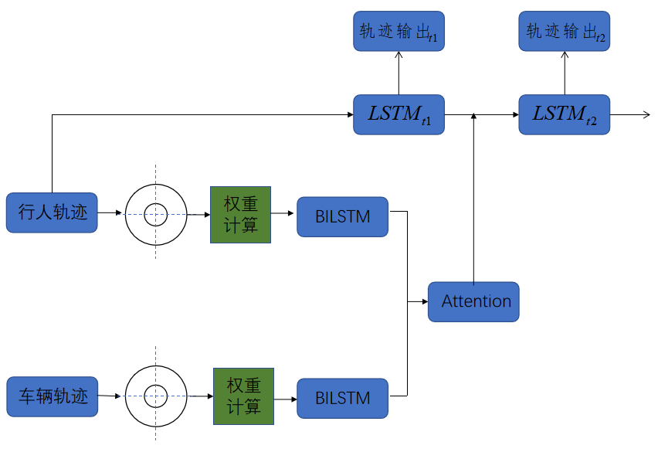
图1 网络总体结构图

2.3 LSTM神经网络
为了解决RNN训练时后向传播存在的梯度爆炸或梯度消失问题，长短期记忆网络LSTM被提出。区别于传统RNN，LSTM神经网络增加了输入门、遗忘门、输出门来在每个时刻有选择的保留需要的信息，同时增加CELL单元用来储存当前隐藏状态，保证了随着隐藏层在新的时间状态下不断叠加输入序列，前面的信息能够继续向后传播而不消失^{[21]}。因此本文预测网络采用LSTM网络，具体公式如下：
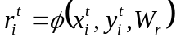 （7）
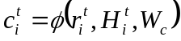 （8）
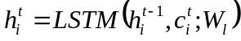 （9）
其中，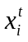，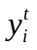，是行人在时刻的行人位置的坐标，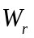，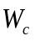，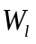是输入门，cell，输出门的权重，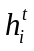是隐含状态。
传统LSTM神经网络只能保存上文信息，传递给其后的单元，在行人轨迹预测问题中，邻居行人和邻居汽车未来的路径也会影响当前行人的判断，因此为了弥补传统LSTM缺乏下文信息的缺点，本文采用双向LSTM网络（Bi-LSTM）网络^{[22]}。Bi-LSTM网络以单向LSTM网络为基础，将训练序列分为前后两个方向（即正向LSTM编码和反向LSTM编码），两个训练序列连接着同一个输出层，使得LSTM编码层能够获知前后时间序列的信息。其结构如图2所示：
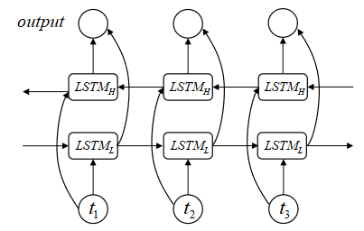
图2 BILSTM结构图

人-人、人-车社会关系建模

3.1 人-人交互输入
行人在道路上行走的过程中，会通过邻居的动作修正自己的走路路径（如结伴，防止碰撞等行为）。这些邻居行人的轨迹反过来又受到周围环境中其他人的影响，并可能随着时间的推移而改变他们的路径。因此神经网络的输出不仅包含行人的历史轨迹信息，还应包含行人历史时刻的周围环境的信息数据。本文采用栅格地图的方式来衡量当前预测行人周围的行人状况（图3），在行人与行人的交互过程，被预测的行人往往会关心视野前方的人群，而不是身后的人，因此选择以当前行人为圆心，r为半径的扇形区域为人-人社交感兴趣区域，在这个区域中的行人称为当前行人的“邻居”，将扇形区域划分为如图1所示的16个网格，构成栅格地图。将栅格地图写成4*4矩阵的形式，每个数字代表网格中的人数（图4）。
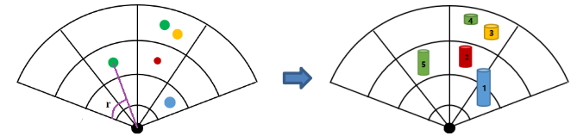
图 3 扇形邻域图
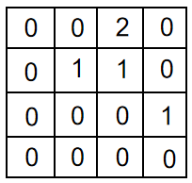
图4 行人栅格地图
由于邻居行人与被测行人的距离不同，邻居行人对当前行人的影响力也不同（即越靠近，影响力越大），本文在栅格地图的基础上，进一步考虑了更精细的位置变化，为不同行人在栅格地图上赋予不同的与距离相关的权重。参考文献^{[18]}通过建立排斥函数来计算不同距离的邻居的排斥权重，以表示来自对应于一个感兴趣区域的不同行人的影响，如下式所示：
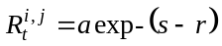 （10）
其中，参数a是相“邻居行人”的排斥幅度，s是当前行人i与“邻居”行人j的距离，r是行人避免碰撞的距离半径。因此行“邻居”输入矩阵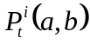变为：
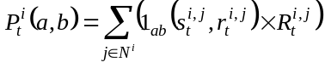 （11）
其中，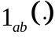是判定j行人是否在感兴趣区域中网格（a, b）上的判别函数。若在网格(a, b)中则为1；N是半径为r的扇形感兴趣区域，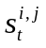是行人j与行人i之间的欧氏距离，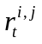是行人j与行人i位置连线与扇形左侧边的夹角，如图1中r所示。

3.2 人-车交互输入
实际交通场景中，行人不仅会与行人交互，更会受到车辆的影响，最典型的交互行为即为避免碰撞行为。由于汽车与行人的属性不同，“邻居车辆”对当前行人的轨迹的影响与“邻居行人”对当前行人轨迹的影响区别很大。相对于与行人交互，当前行人在与车辆发生交互的时候，无论车辆是否在行人的前方，行人都会进行避让或加速以防止碰撞，因此本文采用圆形区域作为车辆的感兴趣区域。另外由于汽车体积比较大，因此每辆汽车应该占据多个网格，如图5所示
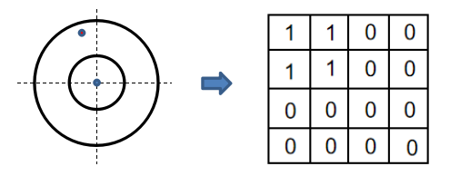
图5 汽车邻域地图
由于汽车行驶方向相对固定，行人往往更关注于即将与自己相撞的车辆，若车辆与行人相对而行，行人大概率会修正自己的轨迹以避让或加速前进，若车辆与行人背道而行，车辆的运动状态对行人的影响相对较小。若汽车与行人之间的距离变小，“邻居车辆”的池化层比重将会变大，若汽车与行人之间距离变远，“邻居车辆”的池化层比重将会变小。为了量化行人与车辆的方向对行人轨迹的影响，本文设计方向注意系数来确定行人在不同方向上的注意力，以改变不同“邻居”池化层的权重，如式(12)所示：
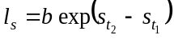 （12）
因此人-车交互输入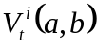为：
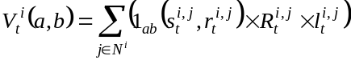 （13）

3.3注意力模块
在神经网络模型处理大量输入信息的过程中，利用注意力机制，可以做到只选择一些关键的输入信息进行处理，来提高神经网络的效率。本文使用软注意力机制将来自于人-人交互信息和人-车交互信息数据进行加权平均，筛选更重要的社会信息，输入到神经网络中计算。注意力模块由一个全连接层和软注意力机制^{[23]}组成。具体公式如下：
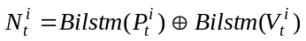 （14）
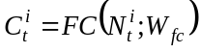 （15）
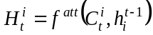 （16）
首先，将行人信息和车辆信息链接在一起获得社会信息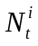，将社会信息通过全连接网络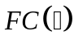进行编码，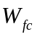为全连接层的权重。然后利用软注意力机制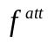根据行人之前的状态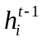和编码后的社会信息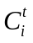选择出行人更关注的社会信息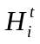。

实验

4.1 数据集
由于本文提出的方法是针对人-车交互的运动，无法使用行人公开数据集ETH等，因此本课题组构建了适用于人车交互的大连理工大学（DUT）数据集^{[20]}。DUT数据集是在大连理工大学（DUT）主校区选择具有典型混杂交通特征的路段通过航拍采集的（图6）。左图为无交通信号的交叉路口。由于没有交通信号灯，当行人与车辆交互时，可以体现人车交互的“社会性”。右图为环岛路况，行人和车辆在较大的活动空间自由移动，而不受制于路面形状的限制，可以得到多个方向上的预测结果。数据采集过程由DJI-Mavic-Pro无人机在高空采集完成，采集过程中行人与车辆运动行为不受无人机采集数据过程的影响。视频分辨率为1920×1080，帧率为25fps。数据集共有17个交叉路口场景片段和11个环岛场景片段，包含了1793条有效轨迹。

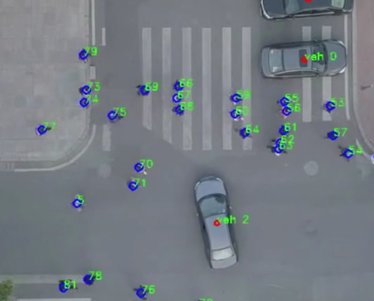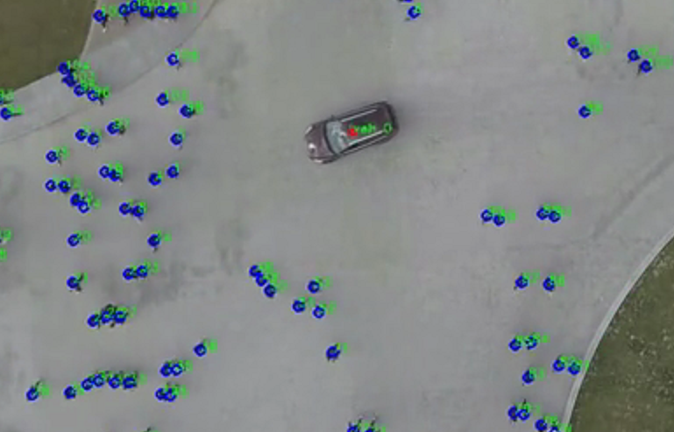
图6 DUT数据集
本文使用圆弧空间场景作为训练集，交叉路口的场景作为测试集，观察的轨迹和预测的时长分别为1.5s和1s，因为此数据集帧率较高，因此本文每三帧取一次采样点，观察帧为1，4，7，...，34共12帧，预测帧为35，39，...，56共8帧。

4.2 实验参数设置
本文模型中的2个Bi-LSTM层神经元数均为64，LSTM层神经元数为128，使用Relu激活函数，行人输入的维度为观察帧的数目。选择比较行人占用地图的输入为128*128像素，网格大小为32*32像素，车辆占用地图的输入为512*512像素，网格大小为32*32像素。为了避免过度拟合，设置dropout值为0.2，学习速率为0.003，所有的模型都经过1000次迭代的训练。
本文误差评价指标为平均位移误差（ADE）和最终位移误差（FDE）^{[17]}。ADE定义为所有行人在预测轨迹和地面真实轨迹中的位置之间的平均距离。最终位移误差（FDE）是预测轨迹的最终目的地和行人的实际目的地之间的距离。如式所示：
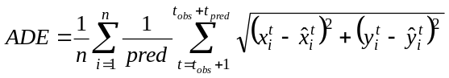 （17）
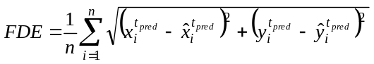 （18）
其中，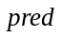是预测序列长度，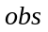是观察序列长度，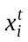，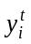是i行人在t时刻的真实位置，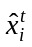，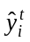是i行人在t时刻的预测位置。

4.3 实验结果
为了验证注意力模块对轨迹预测模型的影响，本文设置了对比实验，含有注意力模块的模型与不含注意力模块的误差结果在平均偏移误差ADE和最终偏移误差FDE上的对比结果如表1所示。所示误差单位为米（m），ADE和FDE数值越小表示模型预测与真实偏移越小，模型预测越准确。
表1 attention模块对比实验
数据集 | 交叉路口（ADE） | 环形路口(ADE) | 交叉路口（FDE） | 环形路口(FDE)
VP-LSTM（含attention) | 0.10 | 0.16 | 0.10 | 0.18
VP-LSTM（不含attention） | 0.11 | 0.19 | 0.12 | 0.20

如表1所示，增加注意力模块之后，行人轨迹预测平均位移误差分别下降了9.1%和18.7%，最终位移误差分别下降了16.7%和11.1%。增加注意力模块可以有效地筛选对行人有影响的信息，使得预测模型更为精确。”本文和不同文献轨迹预测模型的误差对比如表2，分别为LSTM模型（移除本文提出的轨迹预测模型中的社会关系模块和注意力模块，直接通过LSTM网络预测行人轨迹），S-LSTM模型^{[17]}，SGAN模型^{[19]}，STGCNN模型^{[21]}和本文所提出的基于人车交互的LSTM模型（VP-LSTM）。
表2 不同轨迹预测模型误差对比
方法 | 交叉路口（ADE） | 环形路口(ADE) | 交叉路口（FDE） | 环形路口(FDE)
LSTM | 0.14 | 0.21 | 0.15 | 0.25
S-LSTM^{[17]} | 0.12 | 0.20 | 0.13 | 0.22
S-GAN^{[19]} | 0.13 | 0.18 | 0.18 | 0.27
STGCNN^{[21]} | 0.11 | 0.19 | 0.13 | 0.21
VP-LSTM | 0.10 | 0.16 | 0.10 | 0.18

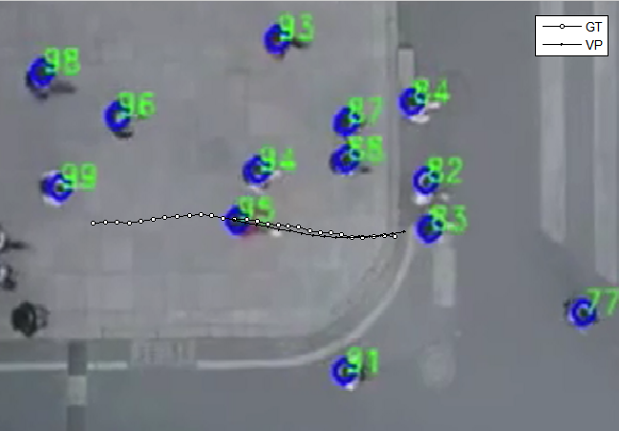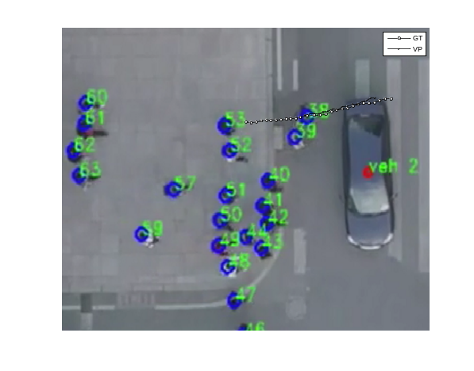
- (b)
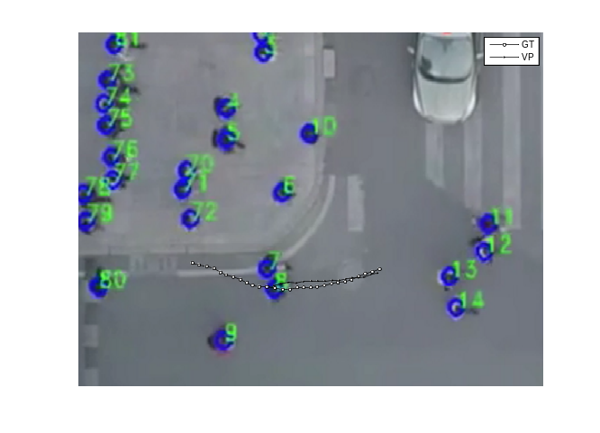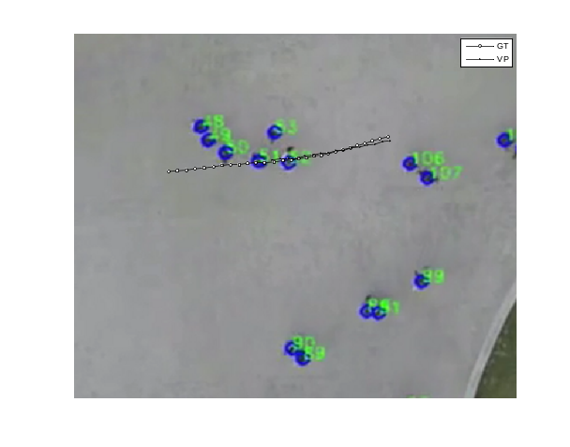
(c) (d)
图7 预测结果图

从表2中可以看出，无论在交叉路口还是环形路口，本文提出的VP-LSTM模型在精度上相比于其他模型都有明显提升。其中，LSTM模型精度最低，原因是本文所使用的数据集行人密度很高，行人的轨迹受相邻目标干扰较大，单纯的LSTM网络不能很好的描述行人运动期间的社会关系，因此精度下降最为明显。相比于S-GAN模型和S-LSTM模型，本文模型增加考虑了汽车的影响，因此精度也有较大提高，相对于S-GAN模型，在交叉路口场景中ADE与FDE降低了23.1%，44.4%，在环形路口中ADE与FDE降低了11%，33%，相对于S-LSTM网络，ADE和FDE分别降低了16%，16%和20%，18.1%，说明基于人-车交互的轨迹预测模型可以通过充分考虑车辆影响，能够更合理地预测行人的轨迹，提高轨迹预测精度。在与最新的STGCNN模型的对比中，VP-LSTM模型也表现良好，进一步验证了本文提出的预测模型在人、车混杂的高密度交通场景中的优越性。
为了更直观的分析实验结果，本文将模型的预测结果进行了可视化。图7展示了本文提出的模型的部分预测结果。其中GT为行人的真实轨迹，VP为行人的预测轨迹。从四幅图中可以看出，预测轨迹与真实轨迹十分相近，本文提出的模型可以准确地进行行人轨迹预测。从图(a)中可以看出，编号95号行人和编号94号行人距离过近，因此会产生避让动作，本文提出的预测模型可以很好地预测出避让的轨迹。从图7(b)中可以看出，本文的预测模型能够捕捉到前方汽车位置，并做出避让轨迹，符合交通场景中人车交互防碰撞的规律。从图7(c)中可以看出本文的预测模型能够准确地预测出行人转弯的轨迹。因此，本文提出的预测轨迹适用于多种场景，多目标交互的交通环境，可以准确地预测行人轨迹，为智能汽车的决策提供依据。

5 结论
本文针对交通场景中的行人与行人，行人与车辆的交互问题，基于长短期记忆网络与深度学习的方法，构建人-车-人社会交互预测模型（VP-LSTM）。首先将行人的方向和速度作为历史轨迹序列，然后将其输入到VP-LSTM模型中来预测行人的轨迹。其次设计了扇形人-人交互邻域和圆形人-车交互邻域，来准确捕捉在预测行人附近的其他移动目标，并建立了三种不同的LSTM编码层来编码行人轨迹，人-人，人-车社交尺度信息。然后建立了人-人，人-车交互的防碰撞函数和方向注意力函数作为人-车，人-人社交信息的权重，进而计算更加精确的社交尺度信息。最后通过注意力模块将人-车，人-人交互信息进行集成并选择对行人影响更大的社会信息。实验结果充分表明，本文提出的方法能够准确地预测出交通场景中行人未来一段时间内的轨迹，有效的提高了预测精度，为智能驾驶决策提供了更可靠的依据。
参考文献
- 张迎亚.基于隐马尔可夫模型的车辆轨迹预测算法的研究[D]. 南京：南京邮电大学,2017.
Zhang Ying-ya. Research on vehicle trajectory prediction algorithm based on Hidden Markov model [D]. Nanjing: Nanjing University of Posts and telecommunications, 2017
- 蔡自兴.智能驾驶技术研究的重要进展[J].机器人技术与应用,2019(03):37-39.、
Cai Zi-xing. Important progress in intelligent driving technology [J]. Robotics and applications, 2019 (03): 37-39
[3] Huang L, Wu J, You F, et al. Cyclist Social Force Model at Unsignalized Intersections With Heterogeneous Traffic[J]. 2017, 13(2):782-792.
[4] Maheshwari S, Mahapatra S, Kumar C. S.,et al. A joint parametric prediction model for wireless internet traffic using Hidden Markov Model[J]. Wireless Networks, 2013, 19(6):1171-1185.
[5] 乔少杰, 韩 楠, 朱新文, 等. 基于卡尔曼滤波的动态轨迹预测算法[J]. 电子学报, 2018, 46(2):418-423.
Qiao Shao-jie, Han Nan, Zhu Xin-wen, et al. Dynamic trajectory prediction algorithm based on Kalman filter [J]. Acta electronica Sinica, 2018, 46 (2): 418-423
- 乔少杰, 金琨, 韩楠, 等. 一种基于高斯混合模型的轨迹预测算法[J]. 软件学报, 2015(05):76-91.
Qiao Shao-jie, Jin Kun, Han Nan, et al. A trajectory prediction algorithm based on Gaussian mixture model [J]. Journal of software, 2015 (05): 76-91
[7] Kretz T, Lohmiller J, Sukennik P. Some Indications on how to Calibrate the Social Force Model of Pedestrian Dynamics[J]. Transportation Research Record Journal of the Transportation Research Board, 2017, (5):036119811878664.
[8] Rinke N, Schiermeyer C, Pascucci F, et al. A multi-layer social force approach to model interactions in shared spaces using collision prediction[J]. 2017, 25:1249-1267.
[9] Trautman P, Krause A. Unfreezing the robot: Navigation in dense, interacting crowds[C]// IEEE/RSJ. International Conference on Intelligent Robots & Systems. New York:IEEE, 2010:797-803.
[10] Guo Y, Liu Y, Oerlemans A, et al. Deep learning for visual understanding: A review[J]. Neurocomputing,2016, 187:27–48.
[11] Jitendra Kumar, Rimsha Goomer, Ashutosh Kumar Singh. Long Short Term Memory Recurrent Neural Network (LSTM-RNN) Based Workload Forecasting Model For Cloud Datacenters[J]. Procedia Computer Science,2018, 125:676-682.
[12] 李幸超. 基于循环神经网络的轨迹位置预测技术研究[D].浙江大学,2016.
Li Xing-chao. Research on trajectory position prediction technology based on cyclic neural network [D]. Zhejiang University, 2016
[13] Liu J, Wang Gang, Duan L Y, et al. Skeleton-Based Human Action Recognition with Global Context-Aware Attention LSTM Networks[J]. IEEE Transactions on Image Processing, 2017, PP(99):1-1.
[14] Zhang J F, Zhu Z, Zhang X P, et al. Developing a Long Short-Term Memory (LSTM) based model for predicting water table depth in agricultural areas[J]. Journal of Hydrology, 2018, 561:918-929.
[15] Xue H, Huynh D Q, Reynolds M. SS-LSTM: A Hierarchical LSTM Model for Pedestrian Trajectory Prediction[C]//IEEE. Winter Conference on Applications of Computer Vision (WACV). New York: IEEE, 2018:1186-1194.
[16] Kumar J, Goomer R, Singh A K. Long Short Term Memory Recurrent Neural Network (LSTM-RNN) Based Workload Forecasting Model For Cloud Datacenters[J]. Procedia Computer Science, 2018, 125:676-682.
[17] Alahi A, Goel K, Ramanathan V, et al. Social LSTM: Human Trajectory Prediction in Crowded Spaces[C]// IEEE. Conference on Computer Vision and Pattern Recognition (CVPR). New York: IEEE Computer Society, 2016:961-971.
[18] Xu K, Qin Z, Wang G, et al. Collision-Free LSTM for Human Trajectory Prediction[C]//Springer International Conference on Multimedia Modeling. Cham: Springer, 2018:106-116.
[19] Gupta A, Johnson J, Li F F, et al. Social GAN: Socially Acceptable Trajectories with Generative Adversarial Networks[C]//IEEE/CVF. Conference on Computer Vision and Pattern Recognition (CVPR). New York: IEEE, 2018:2255-2264.
[20] Zhang, P., Ouyang, W., Zhang, P., Xue, J., & Zheng, N. SR-LSTM: State refinement for lstm towards pedestrian trajectory prediction[C].//IEEE/Conference on Computer Vision and Pattern Recognition(CVPR). New York:IEEE,2019: 12085-12094.
[21] Mohamed A, Qian K, Elhoseiny M, et al. Social-STGCNN: A Social Spatio-Temporal Graph Convolutional Neural Network for Human Trajectory Prediction[C]..//IEEE/Conference on Computer Vision and Pattern Recognition(CVPR). New York:IEEE,2020:accepted.
[22] Yang D, Li L, Redmill K, et al. Top-view Trajectories: A Pedestrian Dataset of Vehicle-Crowd Interaction from Controlled Experiments and Crowded Campus[C]// IEEE. Intelligent Vehicles Symposium. New York: IEEE, 2019:889-904.
[23] Sreelekshmy S, Vinayakumar R, Gopalakrishnan E A, et al. Stock price prediction using LSTM, RNN and CNN-sliding window model[C]//IEEE. International Conference on Advances in Computing, Communications and Informatics (ICACCI). New York: IEEE, 2017:1643-1647.
[24] Ullah A , Ahmad J , Muhammad K , et al. Action Recognition in Video Sequences using Deep Bi-directional LSTM with CNN Features[J]. IEEE Access, 2018, 4:1155-1166.
[25] 孙亚圣, 姜奇, 胡洁, 等. 基于注意力机制的行人轨迹预测生成模型[J]. 计算机应用, 2019, 39(03):52-58.
Sun Ya-sheng, Jiang Qi, Hu Jie, et al. Pedestrian trajectory prediction generation model based on attention mechanism [J]. Computer application, 2019, 39 (03): 52-58

